Ymweliad Addysgol a Safle â Staff – Asesiad Risg Enghreifftiol
Mae Cadw wedi ymrwymo i groesawu Ymweliadau Addysgol yn ôl i'n safleoedd. Mae'r rhan fwyaf o safleoedd ar gael i'w harchebu drwy ei system archebu ar-lein. Dylech sicrhau eich bod yn darllen y canllawiau cyfredol cyn archebu.
Mae'n rhaid i bob sefydliad addysgol sy'n ymweld â safle Cadw gyflwyno asesiad risg. Os nad ydynt wedi ysgrifennu un eisoes, gallant ddefnyddio'r templed hwn, a'i gyflwyno i'r heneb y maen nhw'n dymuno ymweld ag ef o leiaf bythefnos cyn ymweld. Mae Cadw’n cynnig cyfle i'r asesydd risg ddod i'r safle cyn yr ymweliad er mwyn ei gynorthwyo i lenwi asesiad risg ei ymweliad ysgol; yn barod i’w gyflwyno drwy EVOLVE.
Mae Cadw’n cynnig ymweliadau cyn-arolygu am ddim i'ch helpu i ddatblygu eich asesiad risg. Arweiniad yn unig yw’r ddogfen hon, chi sy'n gyfrifol o hyd am eich asesiad risg ac unrhyw hepgoriadau.
Os archebir nifer o ymweliadau safle, dim ond yr un asesiad risg fyddai ei angen cyn belled â bod amgylchiadau'r ymweliadau’n debyg e.e. maint y grŵp, trafnidiaeth i'r safle ac ati.
Gweler y canllawiau ar waelod y templed hwn ar gwblhau'r asesiad risg a'r mesurau y disgwyliwn eu bod ar waith i gadw ein staff ac ymwelwyr eraill yn ddiogel gydol eich ymweliad.
Manylion Archebu
Safle'r Ymweliad (Cadw)
Enw'r Sefydliad
Rhif Archebu
Asesydd Risg a Manylion Cyswllt
Dyddiad yr Ymweliad
Nifer yr Unigolion sy'n mynychu'r safle (gan gynnwys myfyrwyr, athrawon, hebryngwyr a gyrwyr)

Matrics Asesu Risg
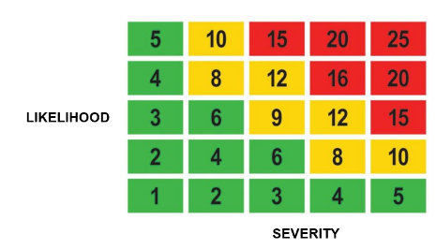 | Llymder | Tebygolrwydd | Risg uchel: 15 i 25 – Dylai gweithgareddau ddod i ben ar unwaith tan y caiff mesurau rheoli pellach eu rhoi ar waith i liniaru'r risg.  Risg Ganolig: 8 i 12 – Dim ond am y tymor byr y dylid goddef gweithgareddau, yna dim ond tra bod mesurau rheoli pellach yn cael eu cynllunio a'u cyflwyno i liniaru'r risg, o fewn cyfnod penodol o amser  Risg isel: 1 i 6 – Yn dderbyniol ar y cyfan, yn amodol ar adolygiadau cyfnodol, neu ar ôl newid sylweddol.
 | 1 – Dim Anaf | 1 – Annhebygol
 | 2 – Mân Anafiadau | 2 – Yn bosibl
 | 3 – Anaf sydd angen Triniaeth Feddygol | 3 – Yn eithaf tebygol
 | 4 – Anaf Sylweddol | 4 – Yn debygol
 | 5 - Marwolaeth | 5 - Yn bendant

Perygl | Pwy allai gael eu Niweidio a Sut? | Mesurau Rheoli ar waith | Sgôr Risg | Mesurau Rheoli Pellach yn Ofynnol | Risg Gweddilliol

